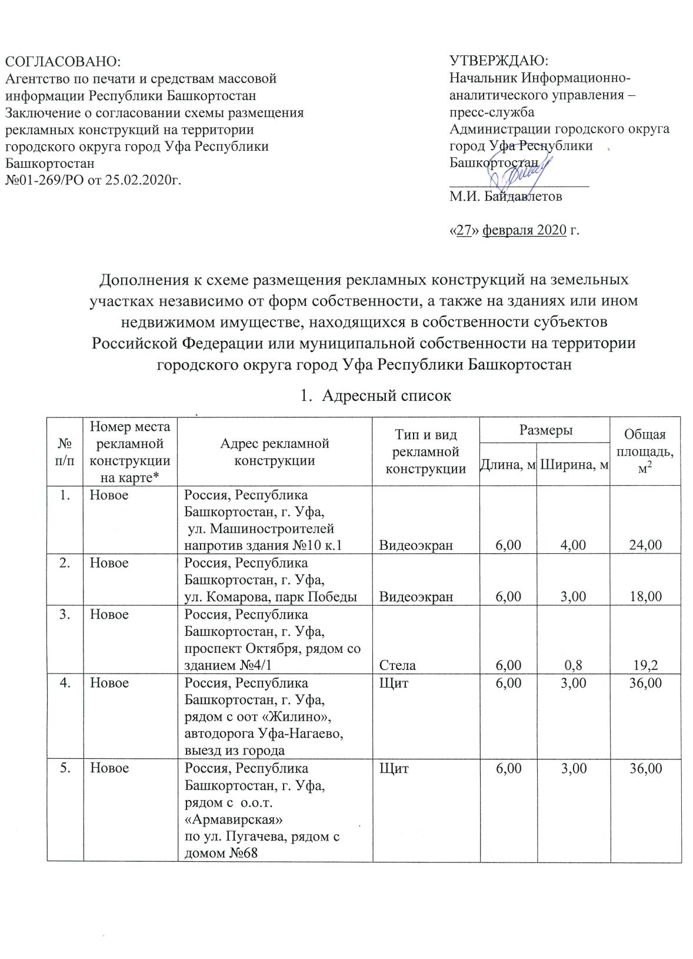
2. Фотовизуализация
  - Россия, Республика Башкортостан, г. Уфа, ул. Машиностроителей напротив здания №10 к.1
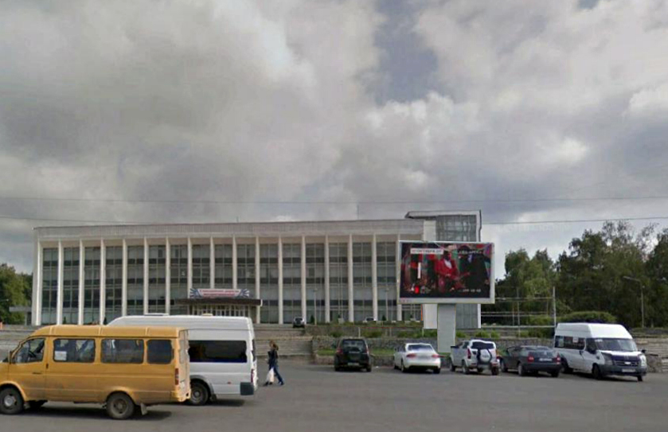

  - Россия, Республика Башкортостан, г. Уфа, ул. Комарова, парк Победы

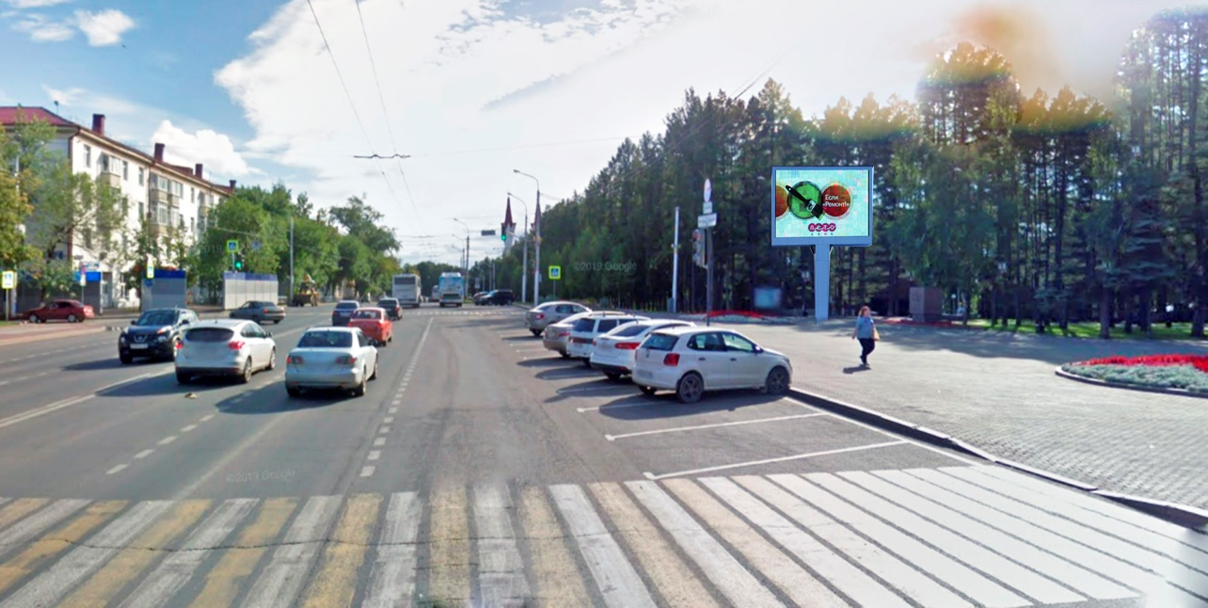

  - Россия, Республика Башкортостан, г. Уфа, проспект Октября, рядом со зданием №4/1
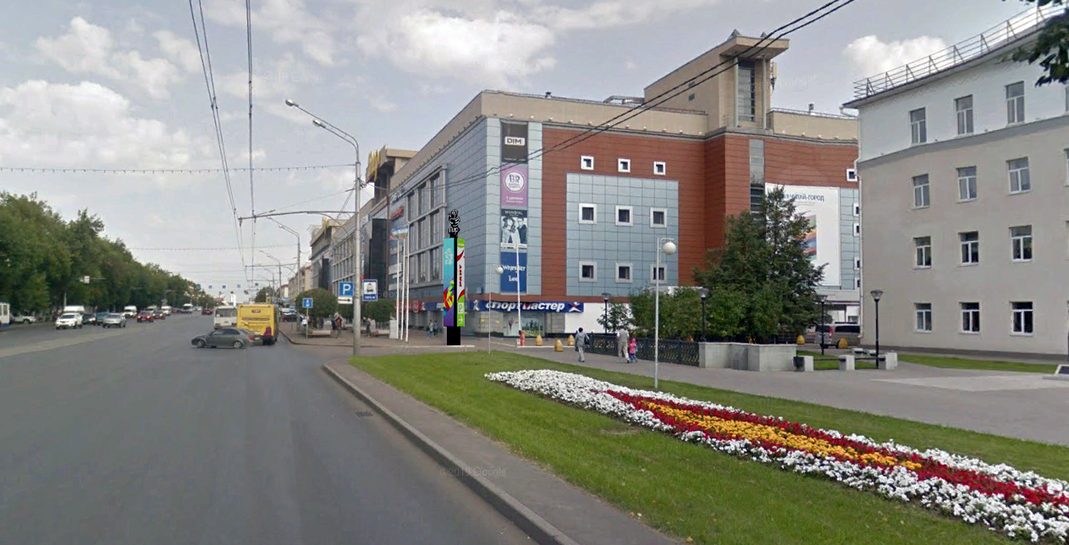

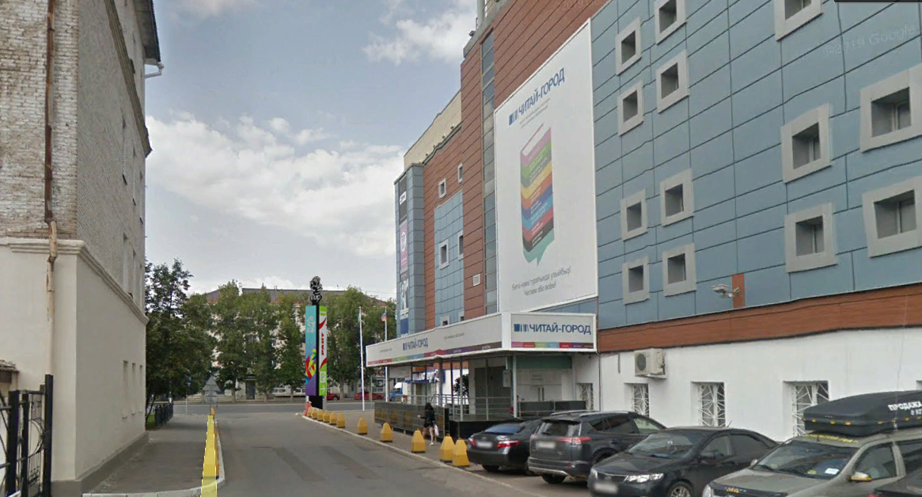

  - Россия, Республика Башкортостан, г. Уфа, рядом с оот «Жилино», автодорога Уфа-Нагаево, выезд из города

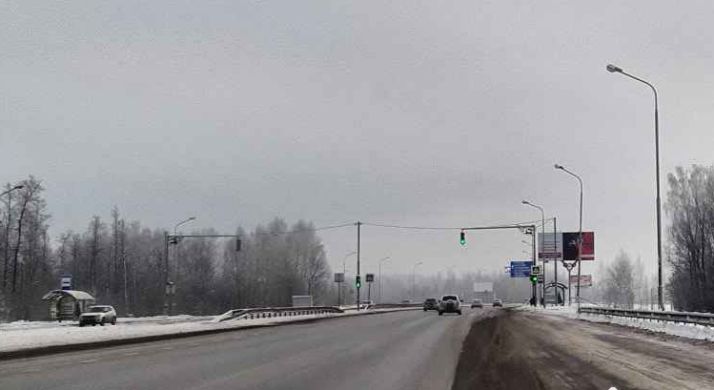

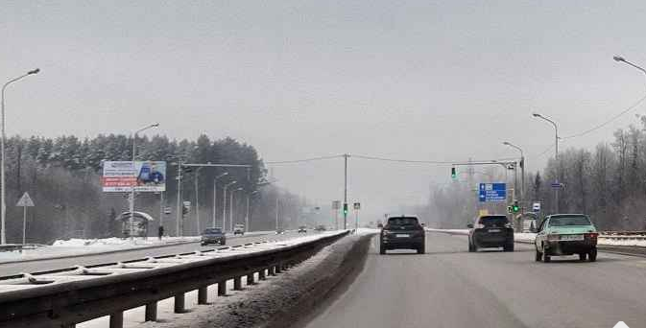

  - Россия, Республика Башкортостан, г. Уфа, рядом с о.о.т. Армавирская» по ул. Пугачева, рядом с домом №68

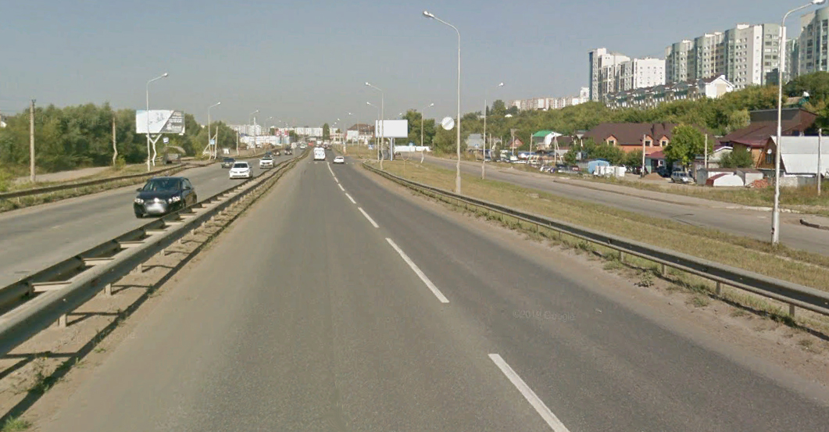

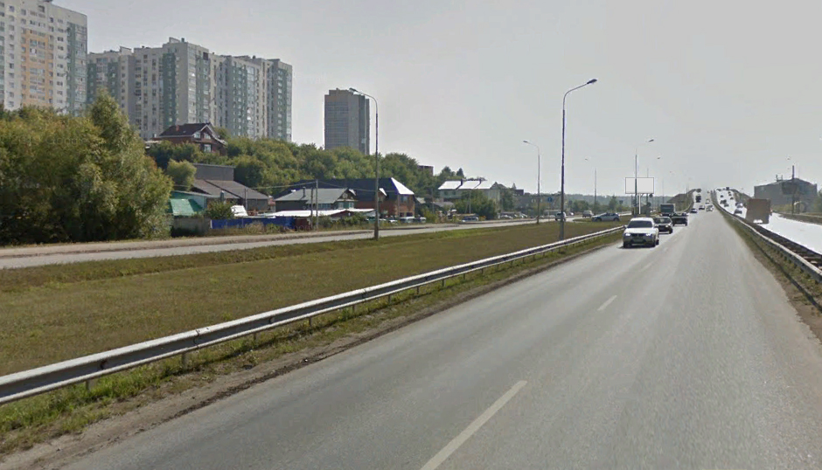

- Карта размещения
  - Россия, Республика Башкортостан, г. Уфа, ул. Машиностроителей напротив здания №10 к.1

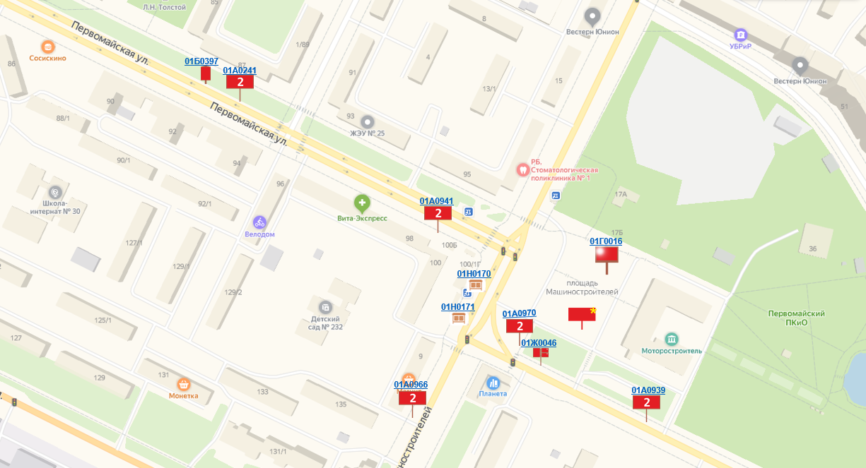

  - Россия, Республика Башкортостан, г. Уфа, ул. Комарова, парк Победы

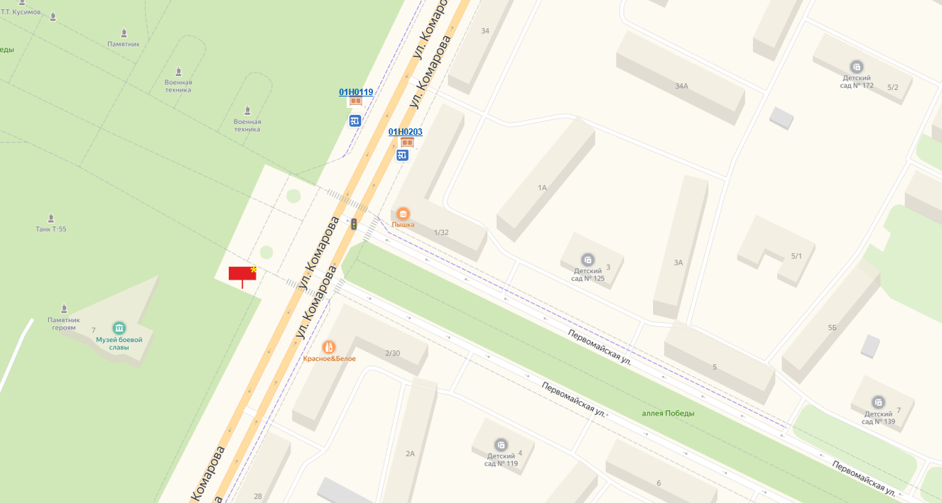

  - Россия, Республика Башкортостан, г. Уфа, проспект Октября, рядом со зданием №4/1
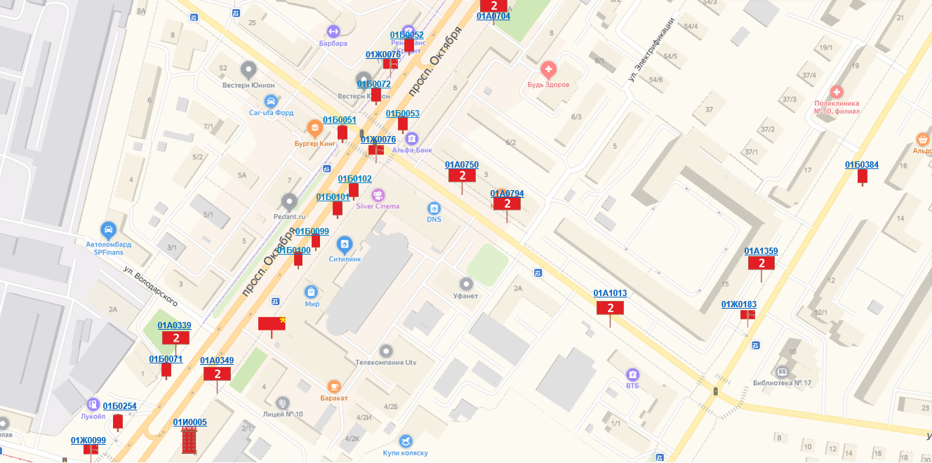

  - Россия, Республика Башкортостан, г. Уфа, рядом с оот «Жилино», автодорога Уфа-Нагаево, выезд из города
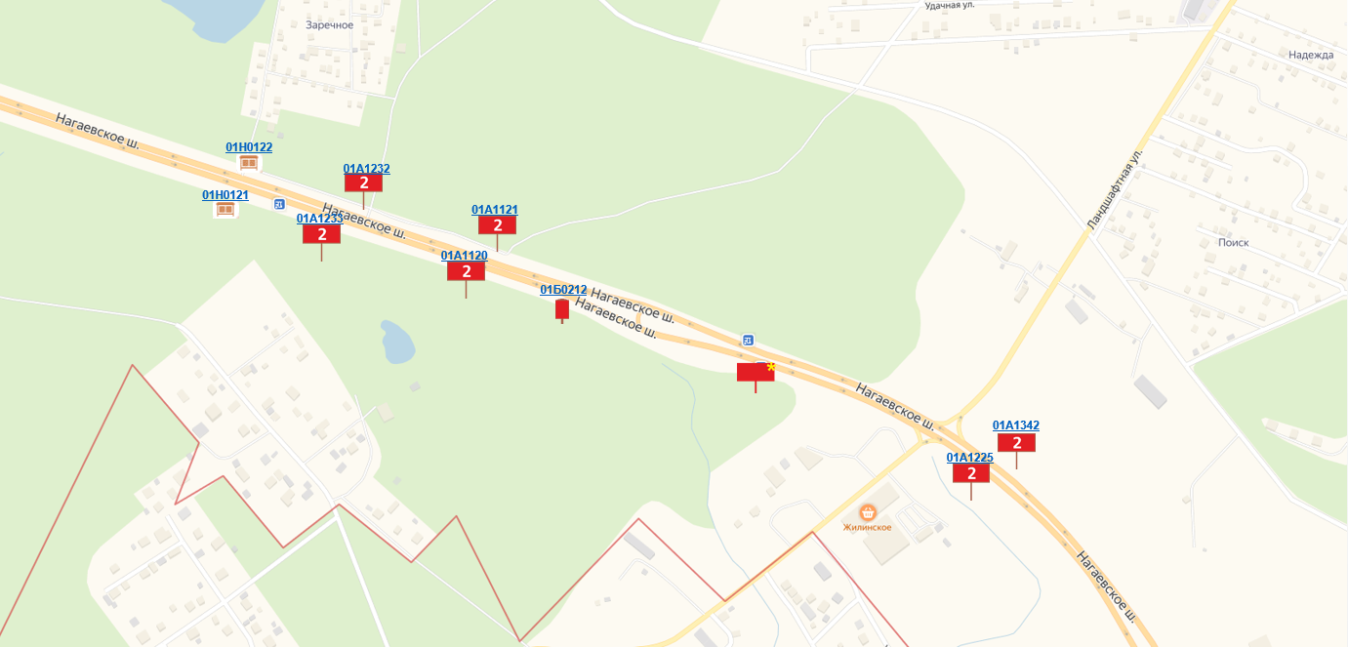

  - Россия, Республика Башкортостан, г. Уфа, рядом с о.о.т. «Армавирская» по ул. Пугачева, рядом с домом №68
